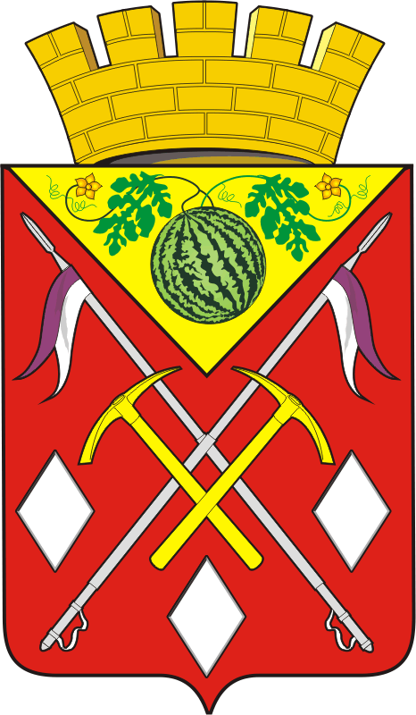

**АДМИНИСТРАЦИЯ**

**МУНИЦИПАЛЬНОГО**

**ОБРАЗОВАНИЯ**

**СОЛЬ-ИЛЕЦКИЙ**

**ГОРОДСКОЙ ОКРУГ**

**ОРЕНБУРГСКОЙ ОБЛАСТИ**

**УПРАВЛЕНИЕ**

**ОБРАЗОВАНИЯ**

**ПРИКАЗ**

12.11.2024 № 247

|  |
| --- |
| О проведении пробного итогового собеседования по русскому языку для обучающихся 9 классов  в 2024 году |

На основании Порядка проведения государственной итоговой аттестации по образовательным программам основного общего образования, утвержденного приказом Министерства просвещения Российской Федерации, Федеральной службы по надзору в сфере образования и науки от 4 апреля 2023 года № 232/551, приказа министерства образования Оренбургской области от 28 августа 2024 года № 01-21/1475 «О проведении региональных тренировочных мероприятий в 2024/2025 учебном году»

п р и к а з ы в а ю:

1.Провести пробное итоговое собеседование по русскому языку для обучающихся 9 классов в 2024 году (далее – пробное итоговое собеседование) в период учебного процесса в общеобразовательных учреждениях Соль-Илецкого городского округа.

Срок: 21 ноября 2024 года

2.Управлению образования (Васькина Н.Б.), МКУ «ИМЦ» (Хамко А.П.) обеспечить:

2.2. Организацию и проведение итогового собеседования по русскому языку в общеобразовательных учреждениях Соль-Илецкого городского округа согласно рекомендациям по организации и проведению итогового собеседования по русскому языку в 2025 году (письмо Рособрнадзора от 29.10.2024 № 02-311), регламента работ по подготовке, проведению и обработке материалов пробного итогового собеседования по русскому языку в 9 классах.

2.3.Функционирование защищенного канала передачи данных между всеми ОУ и РЦОИ.

Срок: до 21 ноября 2024 года

2.4. Размещение на сайтах Управления образования, общеобразовательных учреждений информацию о проведении пробного итогового собеседования по русскому языку.

Срок: до 15 ноября 2024 года

2.5.Внесение в проект «Электронная школа» участникам с ограниченными возможностями здоровья (далее-ОВЗ) категорию в поле «Ограничение возможностей здоровья.

Срок: не позднее 8 ноября 2024 года

3.Руководителям ОУ организовать:

- соблюдение режима санитарно-эпидемиологической безопасности в местах проведения пробного итогового собеседования;

-соблюдение процедуры проведения пробного итогового собеседования согласно регламенту работ по подготовке, проведению и обработке материалов согласно приложению № 1 к настоящему приказу;

-тиражирование КИМ пробного итогового собеседования по русскому языку согласно требованиям по информационной безопасности в день проведения пробного итогового собеседования по русскому языку.

Срок: 21 ноября 2024 года

- разъяснительную работу с выпускниками 9 классов ОУ, родителями об особенностях проведения пробного итогового собеседования по русскому языку.

Срок: до 15ноября 2024 года

-проверку работ участников пробного итогового собеседования согласно с рекомендациями по организации и проведению итогового собеседования по русскому языку в 2024 году (приложение к письму Рособрнадзора от 29.10.2024 № 02-311).

-формирование группы экспертов-экзаменаторов и экспертов для проведения пробного итогового собеседования по русскому языку и обеспечить их подготовку.

Срок: до 15 ноября 2024 года

-изменение расписания учебных занятий в день проведения пробного итогового собеседования по русскому языку по необходимости.

Срок: 21 ноября 2024 года

-подготовку аудиторий для проведения пробного итогового собеседования по русскому языку с оборудованным рабочим местом для осуществления аудиозаписи ответов участников пробного итогового собеседования по русскому языку (диктофон, компьютерные программы и т.д.).

Срок: до 21 ноября 2024 года

- ознакомление участников пробного итогового собеседования и (или) их родителей (законных представителей) с результатами пробного итогового собеседования по русскому языку.

Срок: не позднее 28 ноября 2024 года

-предоставление итогового отчета о результатах пробного итогового cобеседования по русскому языку на электронный адрес vasnabo@yandex.ru согласно приложению № 2 к настоящему приказу.

Срок: до 23 ноября 2024 года

- размещение на официальных сайта ОУ информацию о проведении пробного итогового собеседования по русскому языку в разделе ГИА-9, информационно-методические материалы.

Срок: до 15 ноября 2024 года

4.Контроль за исполнением настоящего приказа возложить на заместителя начальника управления образования Савельеву А.А.

Начальник Управления образования Никитина Е.К.